|  |  |  |  |
| --- | --- | --- | --- |
| **Adı:** |  | **…………………. İlkokulu** |  |
| **Soyadı:** |  | **………………. Eğitim Öğretim Yılı** | Tarih: ……/……/ 20.. |
| **Sınıfı:** |  | **DİN KÜLTÜRÜ VE AHLAK BİLGİSİ** | Aldığı Not |
| **No:** |  | **4. Sınıf 2.Dönem 2. Yazılı / Test Sınav Soruları** |  |

**1. Aşağıdakilerden hangisi manevi temizliğe örnek bir davranıştır?**

**A)** Elleri yıkamak

**B)** Yıkanmak

**C)** Dürüst olmak

**D)** Dişleri fırçalamak

**2. Aşağıdaki ibadetlerin hangisinde ön hazırlık olarak maddi temizlik şartı vardır?**

**A)** Namaz kılmak

**B)** Dua etmek

**C)** Oruç tutmak

**D)** Kurban kesmek

**3. Aşağıdakilerden hangisi çevre temizliği ile ilgili kurallardan biri değildir?**

**A)** Kuru yemişlerin kabuklarını yere atmamak

**B)** Sokaklara, piknik ve park alanlarına çöp atmamak

**C)** Sebze ve meyveleri yıkadıktan sonra yemek

**D)** Cam şişeleri, plastikleri ve kâğıtları geri dönüşüme atmak

**4.** Tarık ödevlerini bitirdi ve kitaplarını toplayıp sokağa çıktı. (I) Sokaktan gelir gelmez akşam yemeği için sofraya oturdu. (II) Yemeğini yedikten sonra ellerini yıkadı ve tabağını kaldırdı. (III) Uyumadan önce dişlerini fırçaladı ve pijamalarını giydi. (IV)

**Verilen paragrafa göre, Tarık numaralandırılmış cümlelerin hangisinde temizlikle ilgili eksik bir davranışta bulunmuştur?**

**A)** I **B)** II **C)** III **D)** IV

**5. Aşağıdakilerden hangisi temizliğin kişiye olan faydalarından değildir?**

**A)** Sağlıklı olmasını sağlar.

**B)** Allah’ın (c.c.) sevgisini kazanır.

**C)** Diğer insanlardan saygı görür.

**D)** Zengin olmasını sağlar.

**6. Aşağıdakilerden hangisi maddi temizlikle ilgili değildir?**

**A)** Yatarken dişlerimizi fırçalamak

**B)** Yemekten sonra ellerimizi yıkamak

**C)** Kılık kıyafet temizliğimize özen göstermek

**D)** Başkasının arkasından olumsuz konuşmak

**7. Aşağıdakilerden hangisi diğerlerinden farklıdır?**

**A)** Banyo yapmak **B)**Tırnak kesmek

**C)** Dişleri fırçalamak **D)** Güvenilir olmak

**8.** Niyet ettikten sonra üç kere ellerimi yıkadım. Ağzıma ve burnuma üç kere su verip güzelce yıkadım. Kollarımı dirseklerle birlikte üç kere yıkadım. Başımın dörtte birini mesh ettim. Ardından kulaklarımı yıkayıp boynumu mesh ettim. Son olarak da ayaklarımı topuklarla birlikte üç kere yıkadım.

**Ömer abdestini alırken yıkaması gereken bir yerini unutmuştur. Ömer aşağıdaki azalarından hangisini yıkarsa abdestini tamamlamış olur?**

**A)** Başını **B )** Yüzünü

**C )** Dişlerini **D )** Bacaklarını

**9. Aşağıdakilerden hangisi beden temizliği ile ilgilidir?**

**A)** Abdest **B)**Namaz **C)** Zekât **D)** Oruç

**10. Aşağıdaki yargılardan hangisi yanlıştır?**

**A)** Sınıfları temiz tutmalıyız.

**B)**Çevremizin temiz olmasının bir önemi yoktur.

**C)** Okul bahçesini temiz tutmalıyız.

**D)** Okul girişinde ayakkabılarımızı paspaslara silmeliyiz.

**11. Aşağıdakilerden hangisi temizliğe dikkat edilmesinin gereklerinden biri değildir?**

**A)**  İnsanlar arasında saygı görmek

**B)**İbadetleri yerine getirmek

**C)** Sağlığımızı korumak

**D)** Yeteneklerimizi geliştirmek

**12. Aşağıdakilerden hangisi çevre temizliğiyle ilgili değildir?**

**A)** Yolları temiz tutmak

**B)**Yerlere çöp atmamak

**C)** Tuvaletten sonra elleri iyice yıkamak

**D)** Okulumuzun temizliği

**13. Aşağıdakilerden hangisi doğrudan beden temizliğiyle ilgili bir durumdur?**

**A)** Ayakkabıların temiz ve boyalı olması

**B)** Giysilerin temiz ve ütülü olması

**C)** El ve yüzün sık sık yıkanması

**D)** Çevrenin ağaçlandırılması

**14. Aşağıdakilerden hangisi maddi temizlik kapsamında değerlendirilir?**

**A)** Dürüstlük **B)** Tırnak kesmek

**C)** Emaneti korumak **D)** Sözünde durmak

**15. Aşağıdaki ayet ve hadislerden hangisi çevre temizliği ile ilgilidir?**

**A)** “Yolları ve gölgelikleri, insanların oturup dinlendikleri yerleri kirletmekten sakının.”

**B)** “Temizlik imanın yarısıdır.”

**C)** Elbiseni tertemiz tut. Kötü şeyleri terk et.”

**D)** “…Şunu iyi bilin ki, Allah tövbe edenleri de sever, temizlenenleri de sever.”

**16.** “Ey iman edenler! Namaz için ayağa kalktığınızda yüzünüzü, dirseklere kadar ellerinizi yıkayın; başınızı mesh edin ve ayaklarınızı da topuklarıyla birlikte yıkayınız.” **(Maide/6)**

**Namazın bu ayette anlatılan farzı aşağıdakilerden hangisidir?**

**A)** Hadesten Taharet **B)** Vakit

**C)** Niyet **D)** Kıraat

**17.** “İnsanların kendi işledikleri kötülükler sebebiyle karada ve denizde bozulma ortaya çıkmıştır. Belki doğruya dönerler diye Allah, yaptıklarının bazı (kötü) sonuçlarını onlara tattırıyor.” **(Rum Suresi, 41. ayet)**

**Ayetten aşağıdaki yargılardan hangisine ulaşılamaz?**

**A)** Çevre kirliliği ve bu sebeple yaşanan bir takım olumsuzlukların sebebi insanoğludur.

**B)** Allah insanların çevrelerine karşı duyarsız olmaları sebebiyle, zaman zaman yaşanan doğal felaketlerle insanları cezalandırmaktadır.

**C)** Çevreyi kirletmek hem bu dünyada hem de ahirette insanın bazı kötü sonuçlarla karşılaşmasına sebep olur.

**D)** Tabiat kendi kendine zamanla kirlenir. Bunda insanın bir sorumluluğu yoktur.

**18.** I. İsraf etmemek

II. Kibre kapılmamak

III. Temizlik

**Peygamber Efendimizin kılık kıyafetle ilgili dikkat edilmesini istediği ölçüler yukarıdakilerden hangileridir?**

**A)** Yalnız I **B)** I ve II

**C)** I, II ve III **D)** II ve III

**19. Aşağıdakilerden hangisi abdestin farzlarından değildir?**

**A)** Yüzümüzü yıkamak

**B)** Boynumuzu mesh etmek

**C)** Ayaklarımızı yıkamak

**D)** Başımızı mesh etmek

**20.** Öğretmen sınıfa konuyu “……….. ………… kişinin kalbini kötü duygu ve düşüncelerden, bedenindeki organlarını günahlardan arındırmasıdır.” Şeklinde açıkladı.

**Öğretmenin sınıfta açıkladığı temizlik çeşidi aşağıdakilerden hangisidir?**

**A)** Manevi Temizlik **B)** Cami Temizliği

**C)** Beden Temizliği **D)** Çevre Temizliği

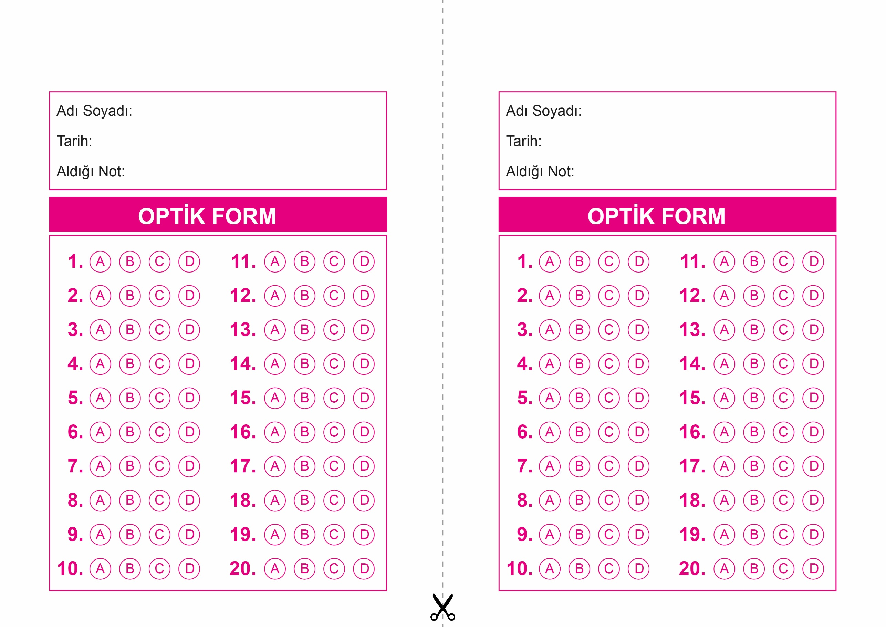

OPTİK FORMU FOTOKOPİ İLE (A4 KAĞIDI) ÇOĞALTTIKTAN SONRA BURADAN KESEBİLİRSİNİZ.

DİN KÜLTÜRÜ VE AHLAK BİLGİSİ

4. Sınıf 2.Dönem 2. Yazılı / Sınav Soruları

DİN KÜLTÜRÜ VE AHLAK BİLGİSİ

4. Sınıf 2.Dönem 2. Yazılı / Sınav Soruları



**4. SINIF SINAV VE CEVAP ANAHTARI İÇİN TIKLAYINIZ**

